报告信息公开简报表
第 1 页 共 3 页
用人（建设）单位情况 | 名称 | 文山程靖贸易有限公司平坝镇黄草坝村建筑用砂采场
用人（建设）单位情况 | 地理位置 | 15187154826
用人（建设）单位情况 | 联系人 | 王云硝
职业卫生技术服务  类型 |  | 职业病危害预评价□ 职业病危害控制效果评价□  职业病危害因素检测□ 职业病危害现状评价√
技术服务项目组人员 | 项目负责人 |  | 贾文成
技术服务项目组人员 | 现场  调查 | 专业人员 | 贾文成
技术服务项目组人员 | 现场  调查 | 时间 | 2022.6.23
技术服务项目组人员 | 现场采样/检测 | 专业人员 | 贾文成、黄永进
技术服务项目组人员 | 现场采样/检测 | 时间 | 2022.6.24～26、2022.10.14
技术服务项目组人员 | 实验室检验分析人 |  | 杨超
技术服务项目组人员 | 检测/评价报告编制人 |  | 贾文成
技术服务项目组人员 | 报告审核人 |  | 徐月恒、何芳
用人（建设）单位陪同人 |  |  | 杨海
现场调查、现场采样/检测等图像影像 | 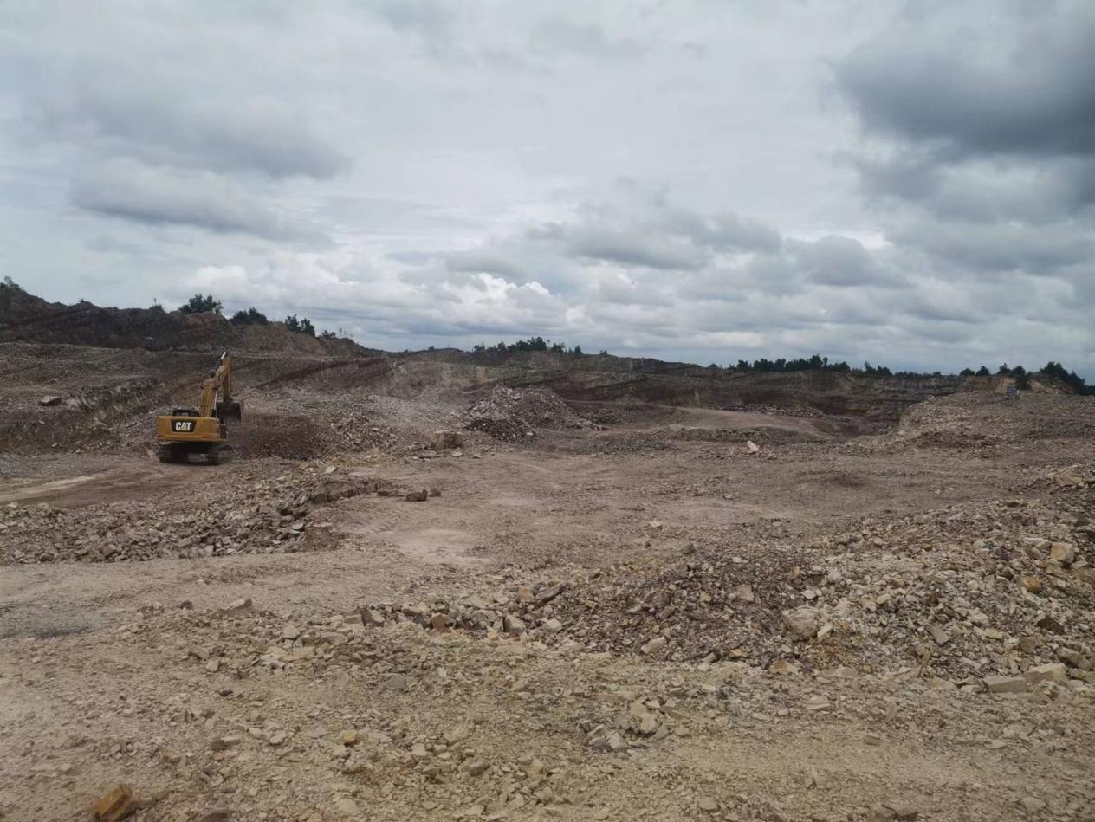  采场  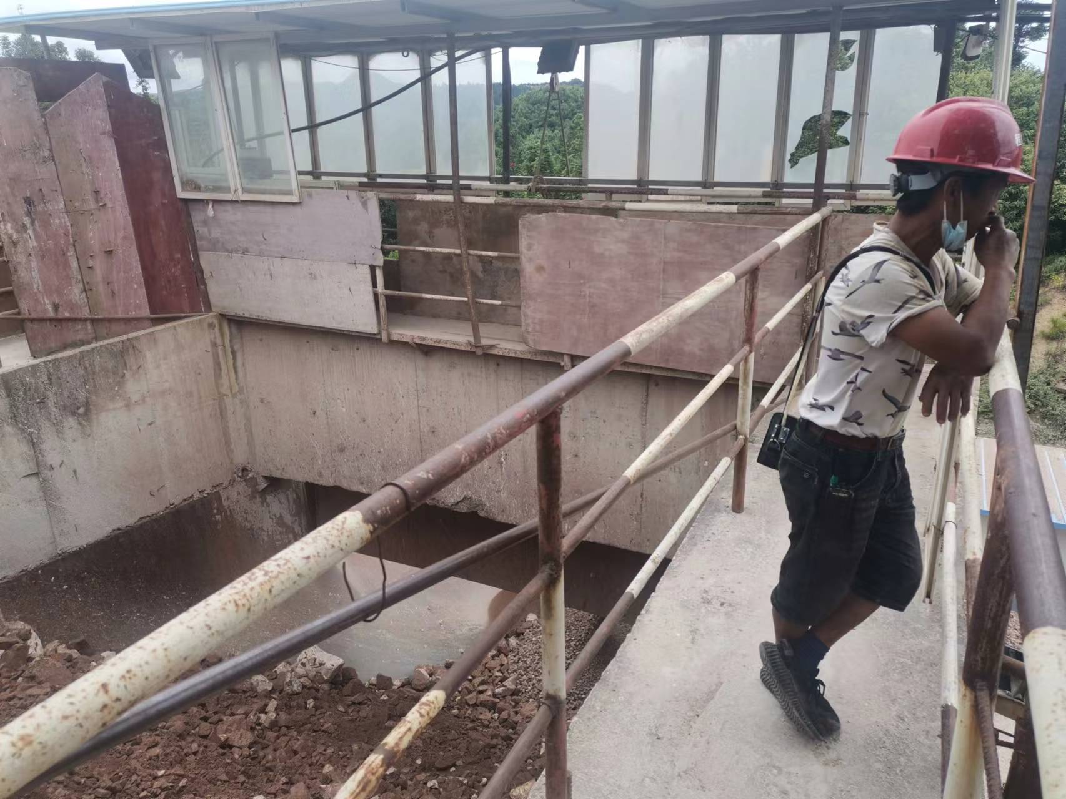  个体采样照片  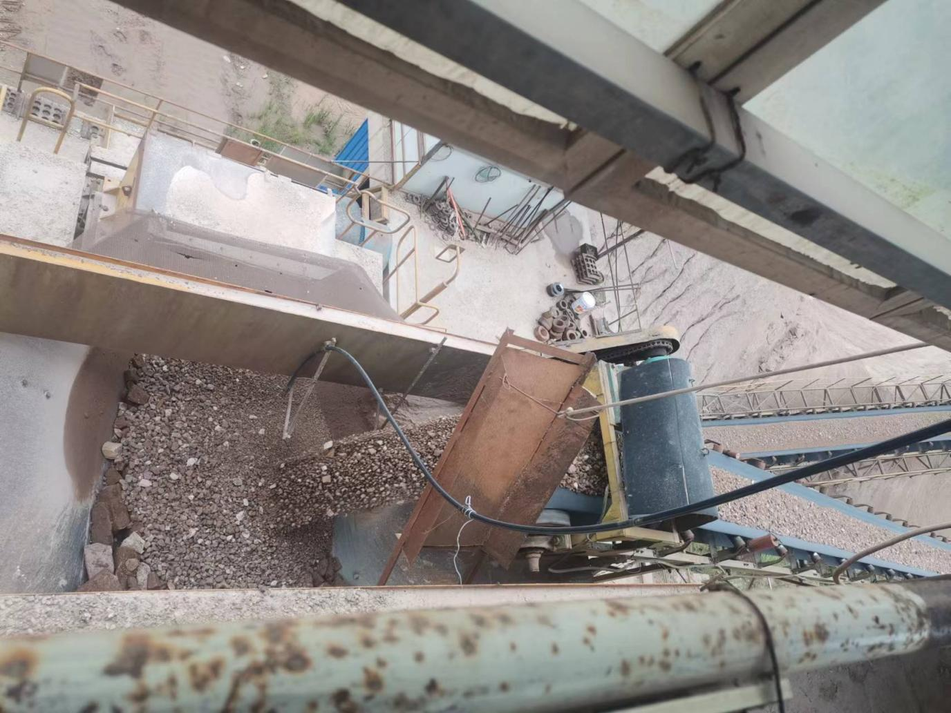  下料口湿式洒水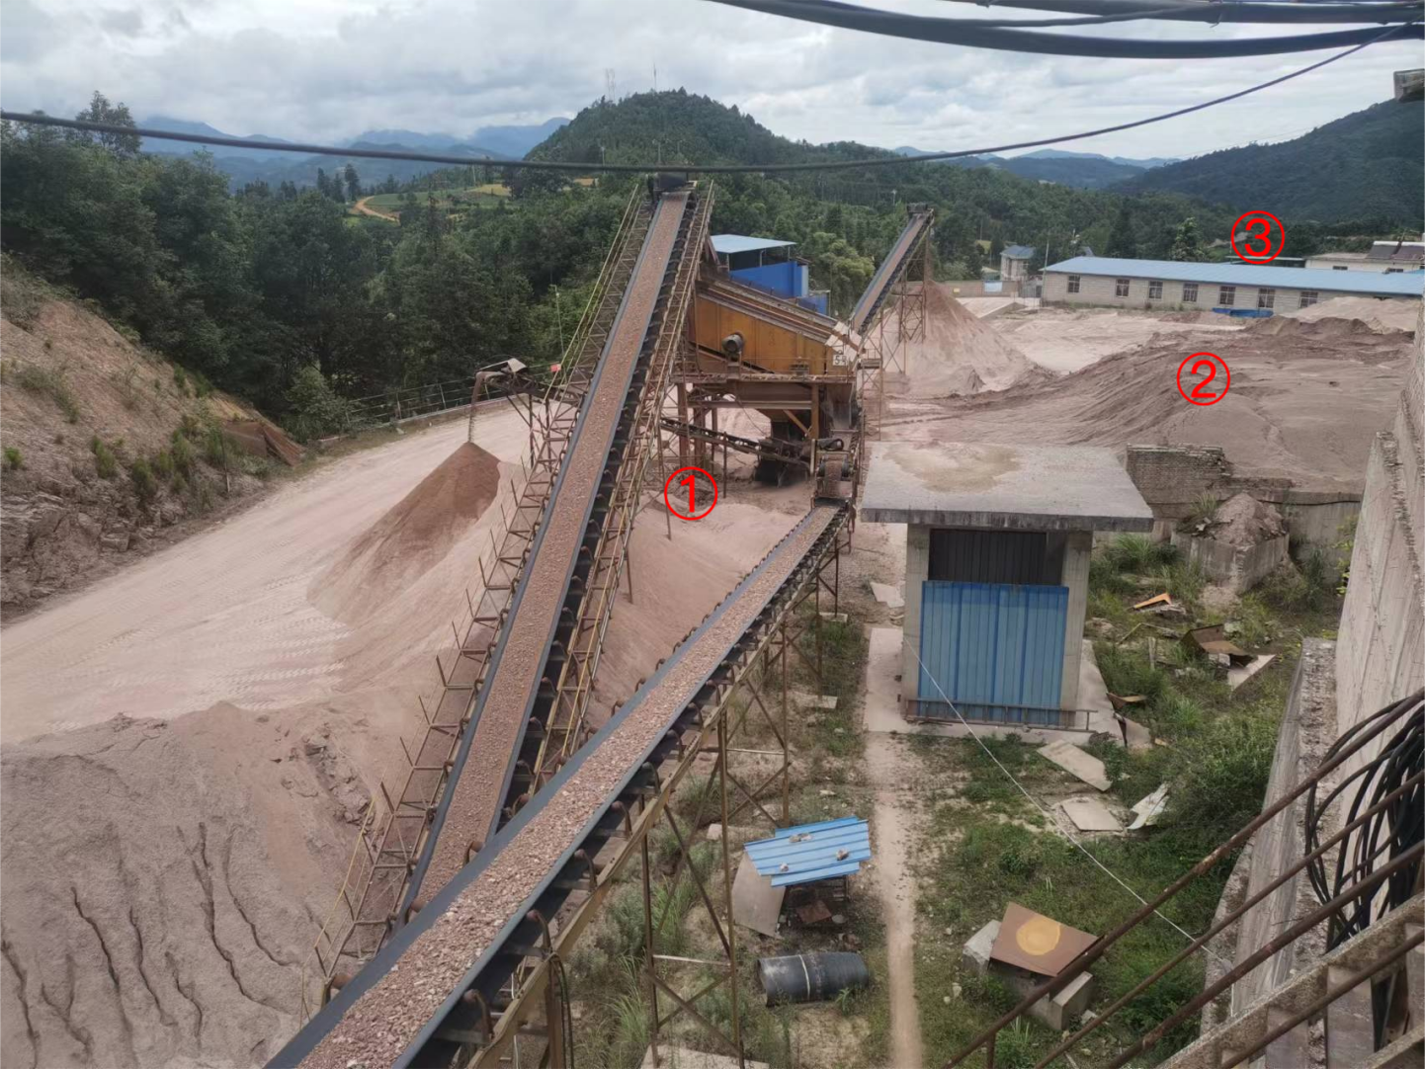  ①皮带输送②成品堆场③辅助用房  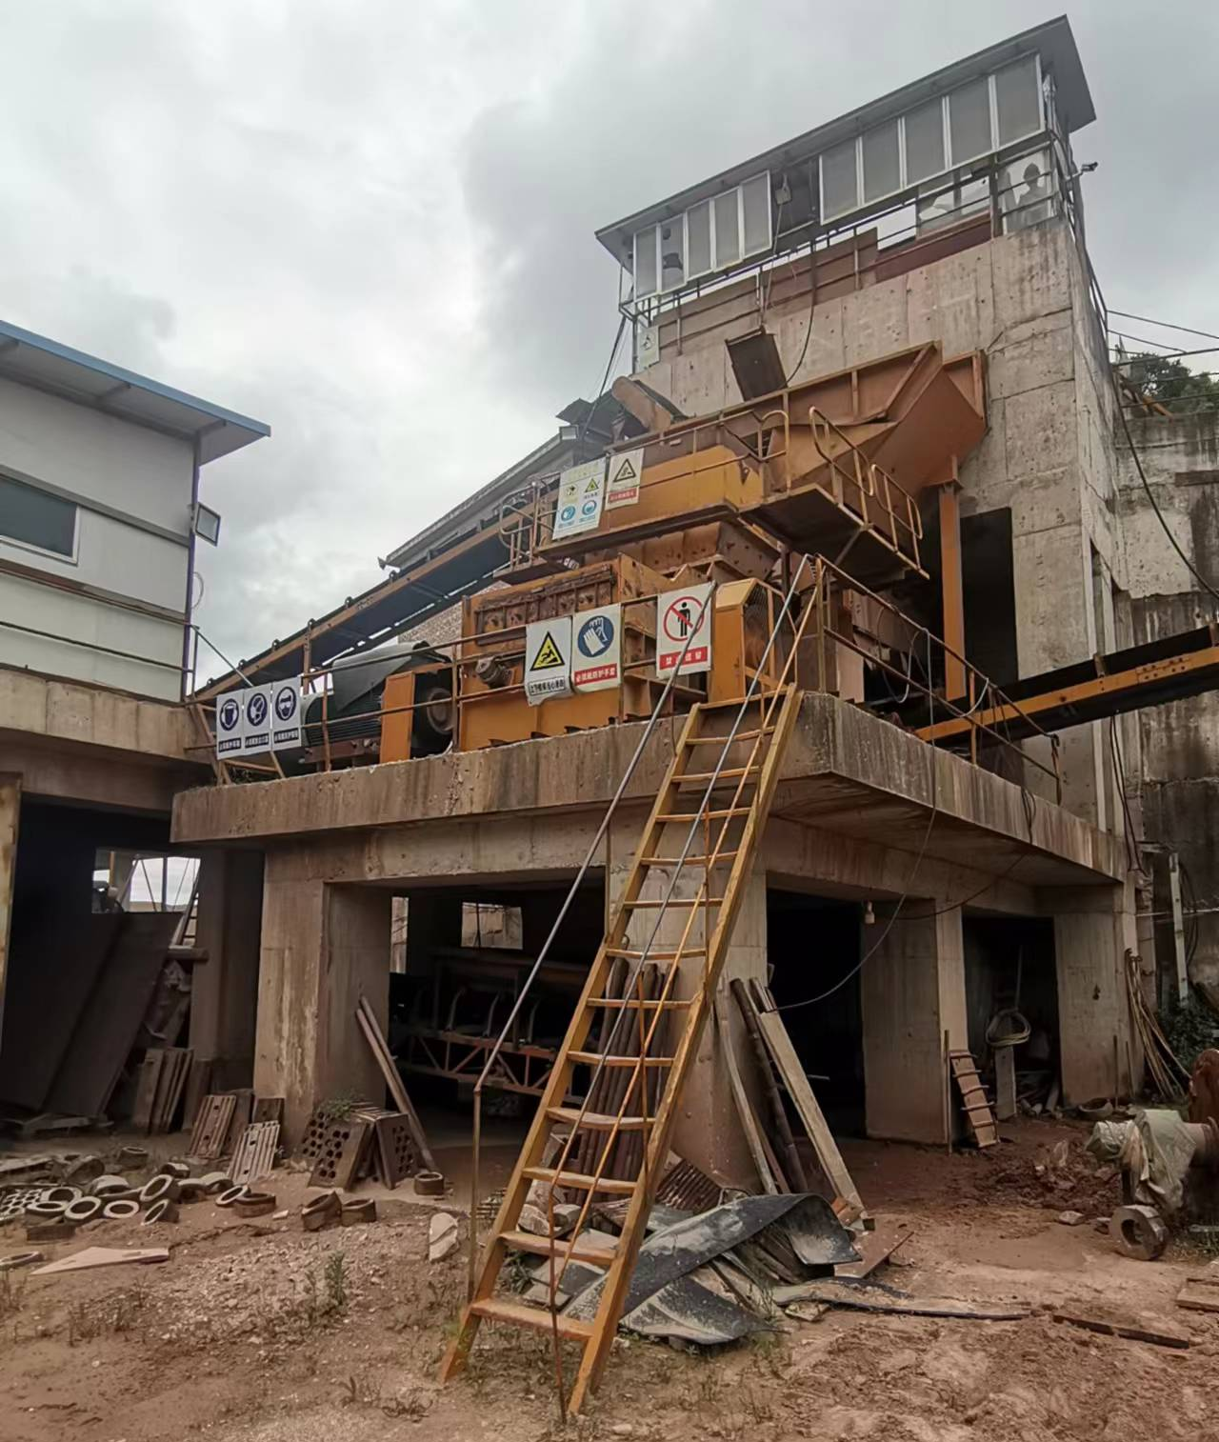  破碎机全貌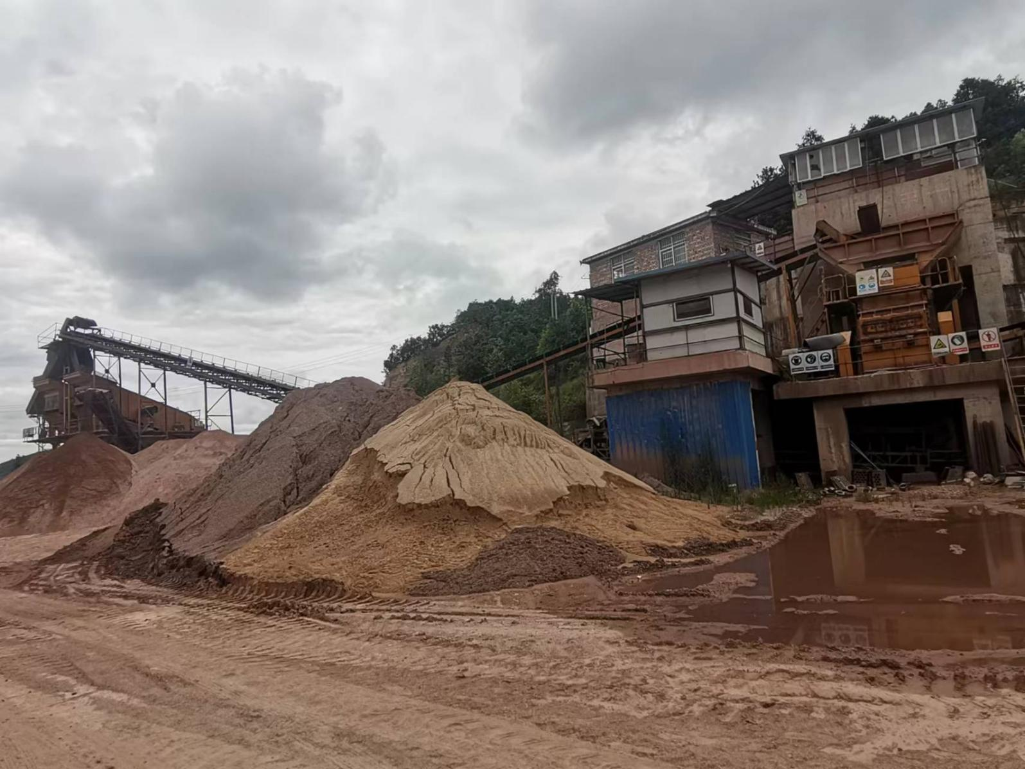  破碎皮带输送筛分
注：出具职业卫生技术服务报告之日起20个工作日内在“http://www.ynzyjk.com/”完成公示。

